**Formål:** Ved et simpelt eksperiment at bestemme såvel den statiske som den dynamiske gnidningskoefficient for mellem to materialer. Desuden at vise at den dynamiske gnidningskoefficient ikke afhænger at arealet af gnidningsfladen.

**Teori :**

**(***I rapporten**skal I tegne et vektordiagram for en klods der er påvirket af tyngdekraften Ft, normalkraften $F_{N}$, en vandret trækkraft $F_{træk}$ og gnidningskraften $F_{μ}$. Beskriv med en formel at gnidningskraften er proportional med normalkraften, og gør rede for hvordan det eftervises med en grafisk afbildning.)*

**Første eksperiment: Måling af gnidningskraft**

I får udleveret en træklods med 4 forskellige overflader. Bestem massen af den udleverede træklods. Læg klodsen på bordet med den bare træside nedad.

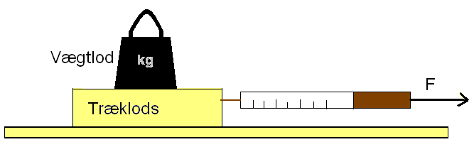

Find nu den statiske hhv. den dynamiske gnidningkraft idet nedenstående tabeller udfyldes.

( *i rapporten skal du forklare hvordan I lavede målingerne.)*

**Den statiske gnidningskraft:** Træk forsigtigtigt i klodsen med dynamometeret. Trækkraften lige inden klodsen begynder at bevæge sig kaldes den statiske gnidningskraft.

Massen af træklodsen *m*klods=__________

Den statiske gnidningskraft for træ mod træ:

|  |  |  |  |  |  |
| --- | --- | --- | --- | --- | --- |
| *mlod /* kg |  |  |  |  |  |
| *mtotal*/kg |  |  |  |  |  |
| *F*t / N |  |  |  |  |  |
| *F*gnid /N |  |  |  |  |  |

**Den dynamiske gnidningskraft:**  Der trækkes i klodsen med en **konstant kraft** så klodsen bevæger sig med **konstant hastighed**. Trækkraften er den dynamiske gnidningskraft.

Den dynamiske gnidningskraft for træ mod træ:

|  |  |  |  |  |  |
| --- | --- | --- | --- | --- | --- |
| *mlod /* kg |  |  |  |  |  |
| *mtotal*/kg |  |  |  |  |  |
| *F*t / N |  |  |  |  |  |
| *F*gnid /N |  |  |  |  |  |

* Lav for hver måleserie en (*F*t,*Fgnid* )-graf.
* Diskuter graferne. Dvs. kommenter hver enkelt graf (*Ligger punkterne som forventet på en ret linie, og noter hvad man kan aflæse ud fra liniens ligning, og hvad har du vist med den enkelte graf*)

De to næste måleserie laves for at undersøge om gnidningskoefficienten er afhængig af kontaktfladens areal.

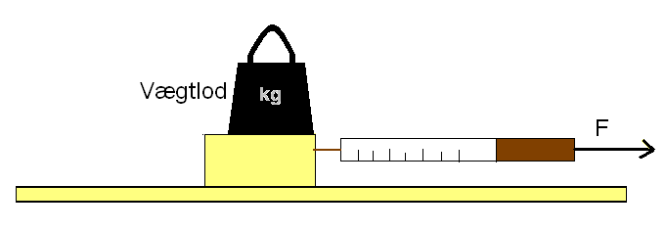

Tag nu en træklods der har halvt så stort et areal:

Massen af træklodsen *m*klods=__________

Den statiske gnidningskraft for træ mod træ:

|  |  |  |  |  |  |
| --- | --- | --- | --- | --- | --- |
| *mlod /* kg |  |  |  |  |  |
| *mtotal*/kg |  |  |  |  |  |
| *F*t / N |  |  |  |  |  |
| *F*gnid /N |  |  |  |  |  |

Den dynamiske gnidningskraft for træ mod træ:

|  |  |  |  |  |  |
| --- | --- | --- | --- | --- | --- |
| *mlod /* kg |  |  |  |  |  |
| *mtotal*/kg |  |  |  |  |  |
| *F*t / N |  |  |  |  |  |
| *F*gnid /N |  |  |  |  |  |

* Lav for hver måleserie en (*F*t,*Fgnid* )-graf.
* Kommenter graferne ligesom nævnt ovenfor.

**Konklusion:** Find tabelværdier for gnidningskoefficienter for træ mod træ. Lav en tabel med de målte og tabellagte gnidningskoefficienter (Dynamiske og statisk).

-Hvad kan man sige når man sammenligner med tabelværdierne?

-Hvad kan man sige når man sammenligner den dynamiske og den statiske gnidningskoefficient med hinanden?

- Er formålet med øvelsen opfyldt.